Международная Робототехническая Олимпиада 2012
Основная категория

Средняя группа
Описание игры, правила подсчета очков

Робот-Колумб

Перевод подготовлен блогом nnxt.blogspot.com
Оригинал документа расположен здесь.
Игровое поле
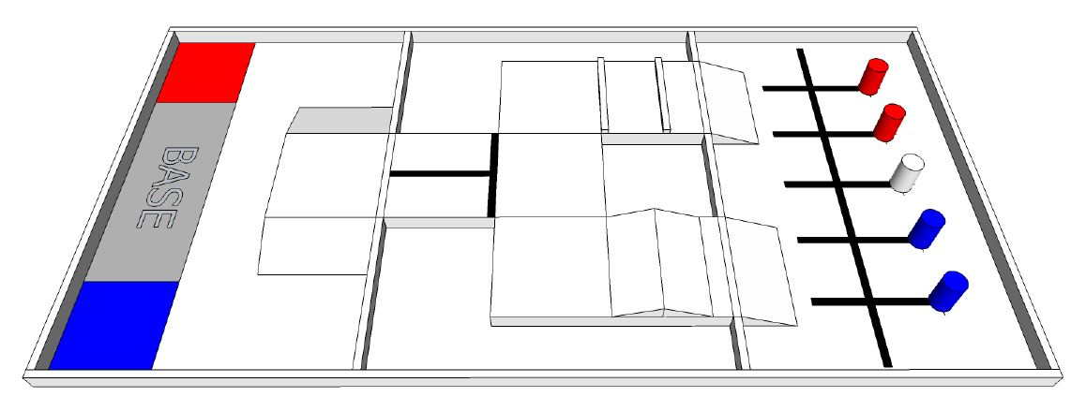
Спецификация игрового поля 1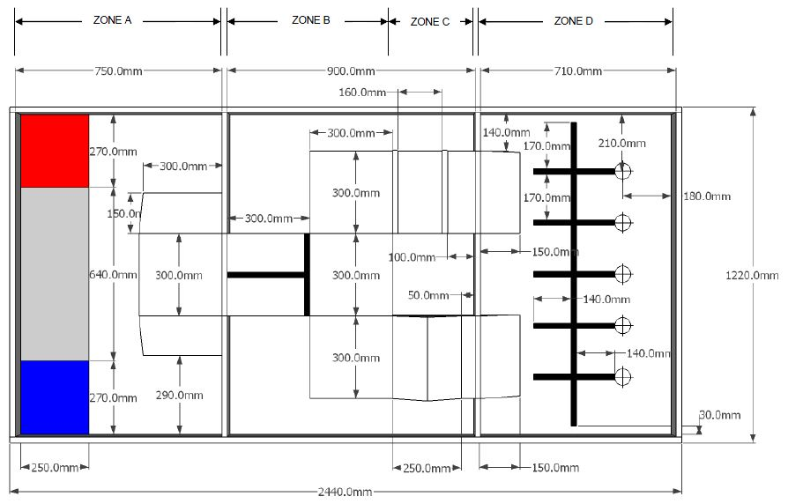
Спецификация игрового поля 2
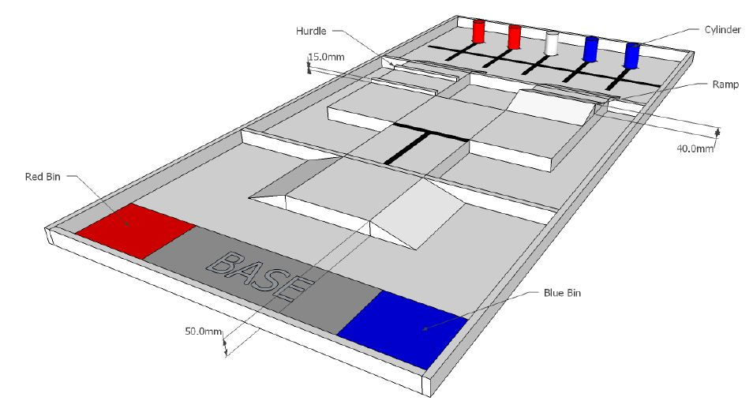
Спецификация игрового поля 3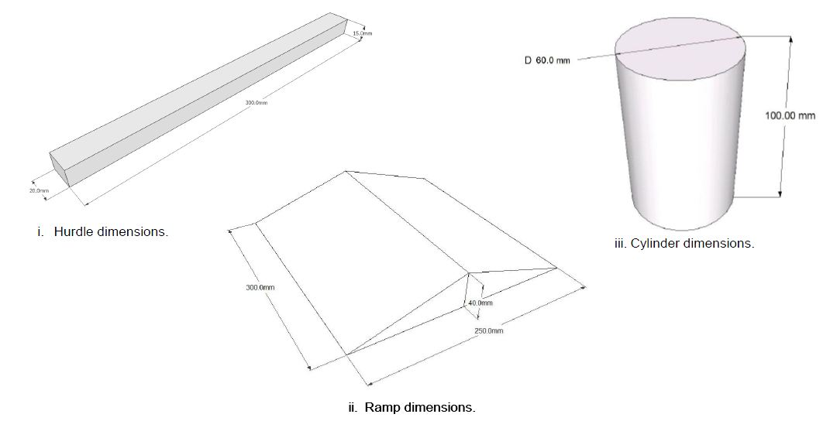
Примечания к схемам
Hurdle - барьер
Ramp - горка
Cylinder - цилиндр
Red bin - красная корзина
Blue bin - синяя корзина
Расположение цветных цилиндров является произвольным, на схемах игрового поля представлен один из вариантов.
Спецификация игрового поля 4
1. Размер игрового поля: 2440 мм * 1220 мм.
2. Размер “базы”: 640 мм * 250 мм.
3. Размер цветных корзин: 270 мм * 250 мм.
4. Размер барьеров: 20 мм (ширина) * 15 мм (высота) * 300 мм. (длина)
5. Размер горки: 250 мм (ширина) * 40 мм (высота) * 300 мм. (длина)
6. Ширина линий: 20 мм
7. Игровые элементы: 5 цилиндров с размерами 60 мм (диаметр) * 100 мм (высота). Они будут наполнены картоном, вес каждого цилиндра - около 70 г.
8. Высота балок, соединяющих зоны A, B, C и D: 50 мм.
Описание игры
Название игры для средней категории: “Робот-Колумб”.
Тема этого года- роботы входят в нашу жизнь. В рамках этой темы команды должны собрать робота, который может стать частью человеческого общества. Чтобы этого добиться, сначала надо исследовать и понять природу человека.
Исследования являются движущей силой человеческой цивилизации веками. Люди исследуют бескрайние моря, большие горы, холмистые равнины и опасные джунгли в поисках ресурсов. Именно для этого были придуманы установки для бурения нефтяных скважин и колонии для разработки месторождений полезных ископаемых. Ресурсы важны для нас, потому что они позволяют нам создавать окружающую среду, в которой мы живем. Можешь ли ты представить как изменится наш мир, если у нас бы не было машин, зданий и электричество? Когда людям не хватает определенного ресурса, они покупают его у других людей. Так рождались города, мегаполисы, государства.
В этом году для средней группы задание звучит так: построить робота, который способен исследовать неровную местность в поисках полезных ресурсов. Если ресурсы будут найдены, их надо доставить домой для продажи!
Правила
1. Все участники должны быть рассажены на отведенные им места в определенное время до начала этапа сборки (смотри основные правила 2012). С этого момента только участники соревнований могут находится в зоне соревнований.
2. Формат проведения соревнований (примечание: для регионального этапа WRO формат будет изменен, исходя из количества команд-участников):
a. 3 квалификационных раунда (в зачет идет лучший результат)
b. Четвертьфинал (1 раунд)
c. Полуфинал (1 раунд)
d. Финал (1 раунд)
3. Время для сборки робота - 150 мин дается командам до 1 квалификационного раунда.
4. Время для подготовки робота следующее:
a. Перед 2 квалификационным раундом - 45 мин
b. Перед 3 квалификационным раундом - 30 мин
c. Перед четвертьфиналами - 15 мин
d. Перед полуфиналами - 15 мин
e. Перед финалом - 10 мин
5. Время для выполнения задания - 2 мин. Время засекается с момента, когда судья даст команду.
6. Робот должен быть выключен и расположен в стартовой корзине. После того, как установка робота на поле устраивает команду, судья дает сигнал для включения робота и выбора программы (но не для запуска). В случае, если запуск программы сразу приводит робота в движение, тогда для запуска программы надо ожидать сигнала судьи.
7. В случае если запуск программы не приводит робота сразу в движение, команда может запустить программу до сигнала судьи на старт, но после этого влиять на поведение робота нельзя. Единственное исключение из этого правила: команда может выполнить только одно действие с роботом, если в качестве сигнала для старта робота используются сенсоры. Судья должен следить за процедурой запуска робота, и только после согласия судьи стартовый сигнал может быть подан.
8. Начальные размеры робота не должны превышать 250 мм * 250 мм * 250 мм. После старта робота его размеры могут изменятся.
9. Робот должен стартовать из площади базы. Никакая часть робота не может выходить за пределы площади базы до его старта.
10. Робот должен проехать из зоны A и зону D через мост, собрать цветные цилиндры (т.н. “полезные ресурсы”) и расположить их полностью в соответствующих цветных корзинах в вертикальном положении (ресурсы должны храниться бережно!) в зоне A. Всего будет 4 цветных цилиндра:
a. 2 красных цилиндра
b. 2 синих цилиндра
11. Белый цилиндр не является полезным ресурсом и его собирать не надо. За вынос белого цилиндра полностью за пределы зоны D налагается штраф.
12. Позиции всех 5 цилиндров определяются произвольно перед стартом каждого раунда. Расположение всех цилиндров будет меняться для всех команд в каждом раунде.
13. Попытка будет завершена если:
a. Любая часть робота коснется пола (т.е. “реки”) в зонах B и C.
b. Любой член команды коснется движущегося робота
c. Время, выделенное на попытку (2 мин) кончится
d. Все 4 цилиндра были размещены в соответствующих цветных корзинах в вертикальном положении
e. Нарушены правила, изложенные в этом документе
Подсчет очков
1. Очки подсчитываются после конца соревнований либо после остановки времени.
2. Робот полностью переместился из зоны A в зону B: 10 очков (начисляются 1 раз)
3. Робот полностью переместился из зоны B в зону D (или наоборот) через барьеры: 10 очков (начисляются 1 раз)
4. Робот полностью переместился из зоны B в зону D (или наоборот) через горку: 10 очков (начисляются 1 раз)
5. Красный или синиий цилиндр полностью расположен в соответствующей цветной корзине в вертикальном положении: 50 очков (за каждый цилиндр).
6. Красный или синиий цилиндр доставлен в зону A, но не расположен полностью в соответствующей цветной корзине в вертикальном положении или расположен в неверной цветной корзине: 20 очков (за каждый цилиндр).
7. Красный или синий цилиндр расположен в зоне A: 0 очков.
8. Белый цилиндр полностью вынесен за пределы зоны D: 10 очков штрафа.
9. Максимальное число очков: 230. Анализ:
a. 10 очков (перемещение из зоны A в зону B)
b. 10 очков (перемещение из зоны B в зону D или наоборот через барьеры)
c. 10 очков (перемещение из зоны B в зону D или наоборот через горку)
d. 200 очков (2 красных цилиндра полностью расположены в красной корзине в вертикальном состоянии; 2 синих цилиндра полностью расположены в синей корзине в вертикальном состоянии)
e. Штрафов не начислено
6. Если команды набрали равное число очков, то места распределяются в соответствии с лучшим временем, затраченным на выполнение задания.
Сценарий
Вопрос: Есть ли какие-либо требования для траектории робота?
Ответ: Есть 3 контрольные точки, где ты можешь заработать эти очки. В течении твоей попытки, если робот успешно пройдет контрольную точку, судья наградит тебя печенькой. Каждая печенька стоит 10 очков. В конце матча, все что надо сделать судье - подсчитать число печенек, которое у тебя есть и он узнает количество твоих очков!
Вопрос: В пунктах 2, 3, 4 правил подсчета очков, что значит “начисляются 1 раз”?
Ответ: Эти очки могут быть заработаны только 1 раз в течении попытки. Многократный проход через эти контрольные точки не принесет вам дополнительных очков. Другими словами, в лучшем случае, за одну попытку ты получишь 3 печеньки, по одной за каждую контрольную точку.
Неточности перевода прошу указывать на блоге в соответствующей теме: http://nnxt.blogspot.com/2011/12/2012_31.html
Данный документ является переводом черновика правил WRO-2012. Правила для регионального этапа WRO-2012 могут отличаться от представленных выше. Они будут опубликованы позже на блоге nnxt.blogspot.com

